Профилактика инфекций, передающихся клещами
Как происходит заражение клещевыми инфекциями?
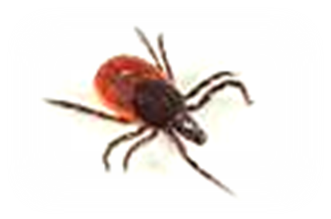
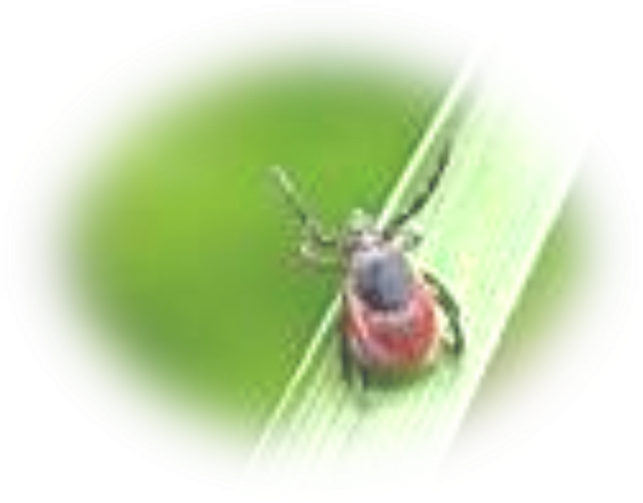
Заражение человека клещевым энцефалитом, риккетсиозом и болезнью Лайма чаще происходит при укусах иксодовыми клещами. Во время кровососания возбудители этих заболеваний попадают вместе со слюной насекомых в организм человека. Заразиться клещевыми инфекциями можно также при раздавливании клещей незащищенными руками. Клещевым энцефалитом можно также заразиться при употреблении некипяченого козьего молока.
Где обитают иксодовые клещи и каковы особенности их биологии?
Клещи обитают в лесной подстилке, на траве и кустарниках. Они не прыгают и не летают. Клещи влаголюбивы, не переносят сухого воздуха и прямых солнечных лучей, которые действуют на них губительно. Активность клещей возрастает в зависимости от погодных условий, обычно с апреля по октябрь.
Как проявляются клещевые инфекции у человека?
Клещевой энцефалит - заболевание с преимущественным поражением нервной системы, которое начинается с подъема температуры, головной боли в лобно-височных областях. Заболевание развивается стремительно. Вирусы поражают мозговые оболочки, что проявляется в судорогах, сильных головных болях, потерях сознания.

Риккетсиоз - заболевание, характеризующееся лихорадочным состоянием, первичным аффектом на месте укуса, увеличением лимфатических узлов, сыпью.
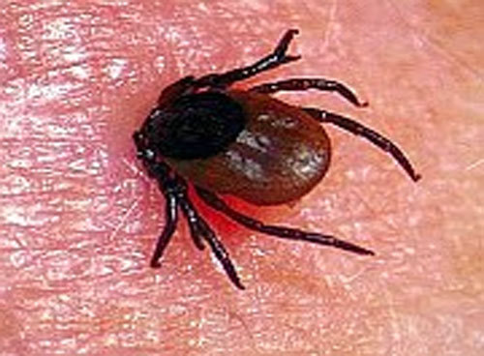
При болезни Лайма на месте присасывания клеща образуется красное пятно диаметром 3 и более сантиметров – эритема. Заболевание также сопровождается повышением температуры, головными и мышечными болями, увеличением лимфоузлов, поражением суставов, сердца, нервной системы.
Что необходимо сделать при обнаружении присосавшегося клеща?
Следует как можно быстрее удалить присосавшегося клеща, проконсультироваться у врача, который решит вопрос о целесообразности исследования клеща на зараженность клещевыми инфекциями и при необходимости назначит профилактическое лечение.
Как правильно избавиться от присосавшегося клеща?
Если Вы обнаружили присосавшегося клеща, постарайтесь не паниковать, а правильно от него избавиться. Это лучше сделать в лечебном учреждении. Но если Вы решили это делать самостоятельно, помните, что в целях безопасности процедуру нужно проводить защищенными руками, надев перчатки или обернув пальцы марлей. Чтобы клещ был пригодным для исследования, нельзя проводить предварительную обработку места укуса жиром, камфорным или подсолнечным маслом, кремом или вазелином. Снимать его следует очень осторожно, чтобы не оборвать хоботок, который глубоко и сильно укрепляется на весь период присасывания.
Находясь на опасной в отношении клещей территории, люди должны соблюдать правила поведения, которые помогут им избежать присасывания к телу этих опасных переносчиков:
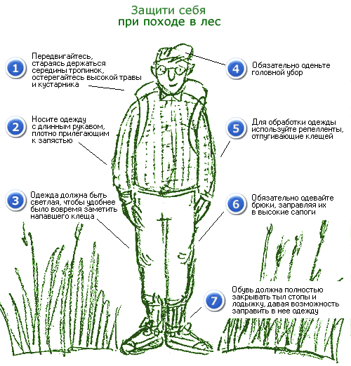

ФБУЗ «Центр гигиены и эпидемиологии в Амурской области»,
Благовещенск 2011г.

Наиболее эффективной защитой от КВЭ является вакцинация. Вакцинация способна реально защитить около 95% привитых. Профилактические прививки против КВЭ проводят: населению, проживающему на эндемичных по КВЭ территориях, населению, выезжающему в эндемичные по КВЭ территории, всем лицам, относящимся к профессиональным группам риска.

